รายงานการประชุมสภาองค์การบริหารส่วนตำบลจะรัง
สมัยสามัญ สมัยที่ ๑ ครั้งที่ ๑ ประจำปี ๒568
วันที่ 11 กุมภาพันธ์ ๒๕๖8 เวลา 10.00 น.
ณ ห้องประชุมสภาองค์การบริหารส่วนตำบลจะรัง
ผู้เข้าประชุม
ลำดับที่ | ชื่อ - สกุล | ตำแหน่ง | ลายมือชื่อ
1 | นายอายุ ดอเลาะ | ประธานสภา อบต. | อายุ ดอเลาะ
2 | นายมามุ สาและ | รองประธานสภา อบต. | มามุ สาและ
3 | นายมาสารูดิง ดอเลาะ | สมาชิกสภา หมู่ที่ ๑ | มาสารูดิง ดอเลาะ
4 | นายอาดิล เบ็ญมัสรูร | สมาชิกสภา หมู่ที่ ๓ | อาดิล เบ็ญมัสรูร
5 | นายสมะแอ มะเซ็ง | สมาชิกสภา หมู่ที่ ๔ | สมะแอ มะเซ็ง
6 | นายอาแซ อาแด | สมาชิกสภา หมู่ที่ ๕ | อาแซ อาแด
7 | นายอับดุลเลาะ หามะ | สมาชิกสภา หมู่ที่ ๗ | อับดุลเลาะ หามะ
8 | นางสาวสุมิตรา นิลทับทิม | เลขานุการสภา อบต. | สุมิตรา นิลทับทิม
ผู้ลาประชุม
ลำดับที่ | ชื่อ - สกุล | ตำแหน่ง | ลายมือชื่อ
1
2
ผู้ขาดประชุม
ลำดับที่ | ชื่อ - สกุล | ตำแหน่ง | ลายมือชื่อ
1
2
ผู้เข้าร่วมประชุม
ลำดับที่ | ชื่อ - สกุล | ตำแหน่ง | ลายมือชื่อ
1 | นางสาวนิเยาะ นิแว | รองปลัด อบต. | นิเยาะ นิแว
2 | นางสาวบุษยา ศิตลาภ | หัวหน้าสำนักปลัด | บุษยา ศิตลาภ
3 | นางสาวเพ็ญประภา นันทพุฒ | ผู้อำนวยการกองคลัง | เพ็ญประภา นันทพุฒ
4 | นายพิกกรี บากา | ผู้อำนวยการกองช่าง | พิกกรี บากา
เริ่มประชุมเวลา 10.00 น.

รายงานการประชุมสภาองค์การบริหารส่วนตำบลจะรัง
สมัยสามัญ สมัยที่ ๑ ครั้งที่ ๑ ประจำปี ๒568
วันที่ 11 กุมภาพันธ์ ๒๕๖8 เวลา 10.00 น.
ณ ห้องประชุมสภาองค์การบริหารส่วนตำบลจะรัง
..................................................
เริ่มประชุม เวลา 10.00 น.
เมื่อถึงกำหนดเวลานัดประชุม เลขานุการสภาองค์การบริหารส่วนตำบล ได้ตรวจสอบรายชื่อสมาชิกสภาองค์การบริหารส่วนตำบลจะรัง ผู้มาประชุมที่ได้ลงลายมือชื่อไว้ มีสมาชิกเข้าร่วมประชุมทั้งหมด 8 คน ถือว่าครบองค์ประชุม และมีผู้เข้าร่วมประชุม 4 คน จึงได้เชิญสมาชิกสภาองค์การบริหารส่วนตำบลเข้าห้องประชุม พร้อมเรียนเชิญประธานสภาองค์การบริหารส่วนตำบล กล่าวเปิดประชุมและดำเนินการประชุมตามระเบียบวาระ ดังนี้
ระเบียบวาระที่ 1 เรื่องประธานแจ้งให้ที่ประชุมทราบ
ประธานสภา อบต. ตามที่ นายดำริห์ สาแล๊ะ นายกองค์การบริหารส่วนตำบลจะรัง ได้ลาออก
(นายอายุ ดอเลาะ) จากตำแหน่ง เมื่อวันที่ 13 มกราคม 2568 ทำให้ฝ่ายบริหารขององค์การบริหารส่วนตำบลจะรังว่างลง และคณะกรรมการการเลือกตั้งประจำจังหวัดปัตตานี ได้ประกาศกำหนดให้มีการเลือกตั้งผู้บริหารท้องถิ่น ขององค์การบริหารส่วนตำบลจะรัง ในวันอาทิตย์ ที่ 2 มีนาคม 2568
ที่ประชุม รับทราบ
ระเบียบวาระที่ 2 เรื่อง รับรองรายงานการประชุมครั้งที่แล้ว
เลขานุการสภาฯ ให้สมาชิกทุกท่านตรวจสอบรายงานการประชุมครั้งที่แล้ว ในการประชุม
(นางสาวสุมิตรา นิลทับทิม) สมัยสามัญ สมัยที่ 4 ครั้งที่ 2/2567 เมื่อวันที่ 13 ธันวาคม ๒๕67 ว่ามีข้อใดแก้ไขหรือไม่ หากไม่มี ขอมติที่ประชุมเพื่อรับรองรายงานการประชุม
ที่ประชุม มีมติเป็นเอกฉันท์รับรองรายงานการประชุมครั้งที่แล้ว
ระเบียบวาระที่ 3 เรื่อง เสนอเพื่อพิจารณา
๓.๑ รายงานสถานะการเงิน การคลัง ประจำปีงบประมาณ ๒๕67
เลขานุการสภาฯ ในทุกสิ้นปีงบประมาณ อบต. จะต้องเสนอรายงานสถานะการเงินการคลัง
(นางสาวสุมิตรา นิลทับทิม) ให้สภาอบต.จะรัง ได้รับทราบและมีส่วนร่วมในการตรวจสอบการดำเนินงานของฝ่ายบริหาร ซึ่งตอนนี้ทางฝ่ายบริหารก็ว่างลง และในปีในงบประมาณ ๒๕67 ตามเอกสารที่ได้แจกให้ ทุกท่านขอให้ทุกท่านได้ศึกษาดู และขออนุญาตที่ประชุมกล่าวรายงาน ดังนี้
-รายรับ
ภาษีที่จัดเก็บเอง 30,323.33 บาท
ภาษีที่รัฐบาลจัดสรรให้ 19,695,657.39 บาท
รายได้ค่าธรรมเนียมฯ 22,754.๐๐ บาท
/รายได้จาก...
-2-
รายได้จากทรัพย์สิน 237,966.03 บาท
รายได้จากค่าสาธารณูปโภคและการพาณิชย์ 1,006,735.00 บาท
รายได้เบ็ดเตล็ด 9,628.65 บาท
เงินอุดหนุนทั่วไป 18,427,778.79 บาท รวมรายรับทั้งสิ้น 39,430,843.19 บาท -รายจ่าย
รายจ่ายงบกลาง 6,665,439.๐๐ บาท
รายจ่ายประจำ 18,203,560.37 บาท
รายจ่ายเพื่อการลงทุน 428,230.00 บาท
รายจ่ายเงินอุดหนุน 3,211,242.38 บาท
รวมรายจ่ายทั้งสิ้น 28,508,471.75 บาท
ที่ประชุม รับทราบ
3.2 การพิจารณากำหนดสมัยประชุมสภาประจำปี พ.ศ. 2568
ประธานสภา อบต. ต่อไป เรื่อง การพิจารณากำหนดสมัยประชุมสภาประจำปี พ.ศ.2568
(นายอายุ ดอเลาะ) ขอให้ทางเลขานุการสภาฯ ได้ชี้แจงเกี่ยวกับระเบียบข้อบังคับของทางราชการที่เกี่ยวข้อง

เลขานุการสภา ฯ ขออนุญาตท่านประธานสภาเพื่อขอชี้แจงระเบียบข้อบังคับการประชุมสภา
(นางสาวสุมิตรา นิลทับทิม) ท้องถิ่นดังนี้ค่ะ ตามพระราชบัญญัติสภาองค์ตำบลและองค์การบริหารส่วนตำบล พ.ศ.2537 แก้ไขเพิ่มเติมถึง (ฉบับที่ 7) พ.ศ.2562 มาตรา 53 วรรคแรกและวรรคสี่ กำหนดไว้ว่า “มาตรา 53 ในปีหนึ่งให้มีสมัยประชุมสามัญสองสมัยหรือหลายสมัยแล้วแต่สภาองค์การบริหารส่วนตำบลจะกำหนด แต่ต้องไม่เกินสี่สมัย วันเริ่มสมัยประชุมสามัญประจำปีให้สภาองค์การบริหารส่วนตำบลกำหนด”
“สมัยประชุมสามัญสมัยหนึ่ง ๆ ให้มีกำหนดไม่เกินสิบห้าวัน แต่ถ้าจะขยายเวลาออกไปอีกจะต้องได้รับอนุญาตจากนายอำเภอ” ประกอบกับระเบียบกระทรวงมหาดไทยว่าด้วยข้อบังคับการประชุมสภาท้องถิ่น (ฉบับที่ 2) พ.ศ.2554 ตามข้อ 21 วรรคหนึ่งและวรรคสองได้กำหนดไว้ว่า “ข้อ 21 การกำหนดจำนวนสมัยประชุมสามัญประจำปี ระยะเวลาและวันเริ่มต้นประชุมสมัยประชุมสามัญประจำปีของแต่ละสมัยในปีนั้น วันเริ่มสมัยประชุมสามัญประจำปีของปีถัดไป และระยะเวลาของสมัยประชุมสามัญประจำปีสมัยแรกของปีถัดไป ให้ประธานสภาท้องถิ่นนำปรึกษาในที่ประชุมสามัญประจำปีสมัยแรกของแต่ละปี โดยให้นำความในข้อ 11 มาใช้บังคับโดยอนุโลม เมื่อสภาท้องถิ่นมีมติแล้วให้ประธานสภาท้องถิ่นทำเป็นประกาศของสภาท้องถิ่นพร้อมทั้งปิดประกาศไว้ในที่เปิดเผย ณ สำนักงานองค์กรปกครองส่วนท้องถิ่น”

ประธานสภา อบต. สมาชิกสภาทุกท่านในที่ประชุมแห่งนี้ก็ได้รับทราบถึงกฎหมายและระเบียบ
(นายอายุ ดอเลาะ) ข้อบังคับต่าง ๆ แล้ว ดังนั้นผมจึงขอกำหนดสมัยการประชุมสภาประจำปี 2568 เพื่อนำปรึกษาในที่ประชุมดังนี้
/สมัยประชุม...

-3-
สมัยประชุมสามัญประจำปี 2568
สมัยที่ 1 เริ่มวันที่ 1 – 15 เดือนกุมภาพันธ์ พ.ศ. 2568
สมัยที่ 2 เริ่มวันที่ 1 – 15 เดือนพฤษภาคม พ.ศ. 2568
สมัยที่ 3 เริ่มวันที่ 1 – 15 เดือนสิงหาคม พ.ศ. 2568
สมัยที่ 4 เริ่มวันที่ 1 – 15 เดือนธันวาคม พ.ศ. 2568

มติที่ประชุม เห็นชอบ จำนวน 6 เสียง
ไม่เห็นชอบ จำนวน - เสียง
งดออกเสียง จำนวน 1 เสียง
เห็นชอบด้วยคะแนนเสียงข้างมาก (เวลา ๑1.0๐ น.)
3.3 การกำหนดสมัยประชุมสมัยแรกในปี พ.ศ. 2569
ประธานสภา อบต. เรื่อง การพิจารณากำหนดสมัยประชุมสมัยแรกประจำปี พ.ศ. 2569
(นายอายุ ดอเลาะ) ขอกำหนดในเดือนกุมภาพันธ์ 2569 วันที่ 1 – 15 กุมภาพันธ์ 2569ขอให้ทุกท่านพิจารณา

ที่ประชุม พิจารณาแล้วเห็นชอบให้กำหนดสมัยประชุมสมัยแรกตามที่ประธานสภาฯ ได้เสนอ

ระเบียบวาระที่ 4 เรื่องอื่นๆ
-ไม่มี-
ประธานสภา อบต. มีสมาชิกท่านใดจะเสนอเรื่องใดอีกบ้าง หากไม่มีขอปิดการประชุม ณ บัดนี้
(นายอายุ ดอเลาะ)
ปิดประชุมเวลา ๑1.3๐ น.
(ลงชื่อ) สุมิตรา นิลทับทิม ผู้จดบันทึกรายงานการประชุม
(นางสาวสุมิตรา นิลทับทิม) เลขานุการสภาองค์การบริหารส่วนตำบลจะรัง

/คณะกรรมการ...

-4-
คณะกรรมการตรวจรายงานการประชุมสภา อบต.จะรัง ได้ตรวจสอบรายงานการประชุมแล้ว

ลงชื่อ อาแซ อาแด ตรวจสอบรายงานการประชุม
(นายอาแซ อาแด)
คณะกรรมการตรวจรายงานการประชุม

ลงชื่อ มาสารูดิง ดอเลาะ ตรวจสอบรายงานการประชุม
(นายมาสารูดิง ดอเลาะ)
คณะกรรมการตรวจรายงานการประชุม

ลงชื่อ อับดุลเลาะ หามะ ตรวจสอบรายงานการประชุม
(นายอับดุลเลาะ หามะ)
คณะกรรมการตรวจรายงานการประชุม
สภาองค์การบริหารส่วนตำบลจะรัง ได้รับรองรายงานการประชุมนี้ในการประชุมสมัยสามัญ ที่ 4 ครั้ง 2 เมื่อวันที่ 13 ธันวาคม 2567 ประธานสภา อบต.จะรัง จึงได้ลงลายมือชื่อไว้เป็นหลักฐานตามระเบียบกระทรวงมหาดไทยว่าด้วยข้อบังคับการประชุมสภาท้องถิ่น พ.ศ. 2547 แก้ไขเพิ่มเติมถึงฉบับที่ 2 พ.ศ. 2554
ลงชื่อ 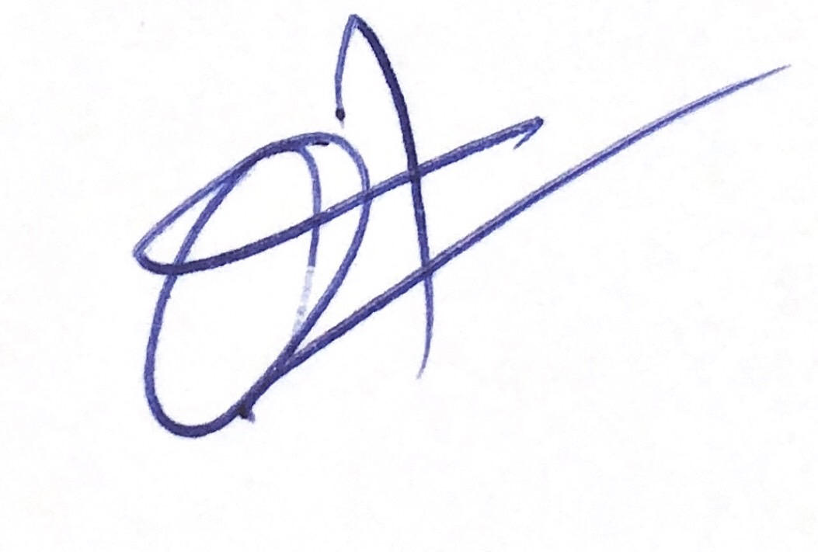
(นายอายุ ดอเลาะ)
ประธานสภาองค์การบริหารส่วนตำบลจะรัง

